ListView:
如果想要在手机上列表显示内容，需要使用ListView组件，List的数据要通过Adapter来填加。跟据不同的数据显示格式，要选择不同的Adapter来使用。

ArrayAdapter
如果只是简的字符串，可以使用ArrayAdapter

SimpleAdapter
如果是复杂的文字，可以使用SimpleAdapter
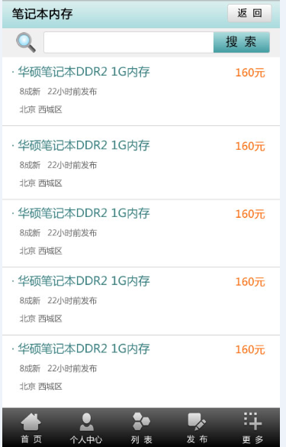

自定义Adapter:
如果是图文混排的内容，可以使用自定义Adapter.
